|  |  |  |
| --- | --- | --- |
| الزمن: ......... / د | مراجعة | الفصل الدراسي الأول |
| الدرجة الكلية :....................... |  | التاريخ : ...... ربيع أول 1439هـ  ........ / 12 / 2017 م |

**الاسم: ........................................ الشعبة: .....................**

|  |  |  |
| --- | --- | --- |
| **Depth of Knowledge** | **Question #**  **رقم السؤال** | **NGSS/AP - Learning Objective**  **نواتج التعلم** |
| Level 1: Recall  الأسئلة المباشرة | **1** | **يصوب ما تحته خط** |
| Level 2: Basic Application  أسئلة التطبيق | **3-4** | **يعين عناصر الخريطة.**  **يستكمل المخططات الذهنية و يملأ الفراغات.** |
| Level 3: Strategic Thinking  الأسئلة الاستنتاجية | **2 – 5 ( أ)** | **يربط بين المفهوم و التعريف المناسب.**  **يستكمل بيانات الجدول من خلال منظم البيانات و الخريطة.** |
| Level 4: Extended Thinking  السؤال العميق | **5-6** | **يصنف نتائج الثورة الصناعية.**  **يقارن بين الثورة الصناعية و الثورة الزراعية.** |

السؤال الأوّل:

* **صَوّب ما تحته خط :**

1. بدأت الثورة الصناعية في القرن 18 في فرنسا.
2. مخترع الآلة البخارية هو إسحاق نيوتن.
3. تعد خرائط المناخ من أنواع الخرائط البشرية.
4. عنوان الخريطة هو عنصر من عناصر الخريطة و يضم رموز الخريطة.

السؤال الثاني:

* **صل بخط بين المفهوم و التعريف المناسب له :**

|  |  |
| --- | --- |
| **المفهوم** | **التعريف** |
| 1. الثورة الصناعية | الخرائط التي تمثل الظواهر الطبيعية التي خلقها الله و لا دخل للإنسان في نشأتها. |
| 1. الخرائط الطبيعية | الخرائط التي تعرض الظواهر البشرية التي تتصل بالإنسان و نشاطاته. |
| 1. الخرائط البشرية | الإنتاج باستخدام الآلات الصناعية كبديل عن العمل اليدوي. |

السؤال الثالث:

( أ )- عزيزي الطالب ، على الخريطة أدناه عين أهم عناصر الخريطة؟

( ب ) - هل هذه الخريطة مكتملة العناصر ، دلل على ذلك ؟

**.....................................................................................................**

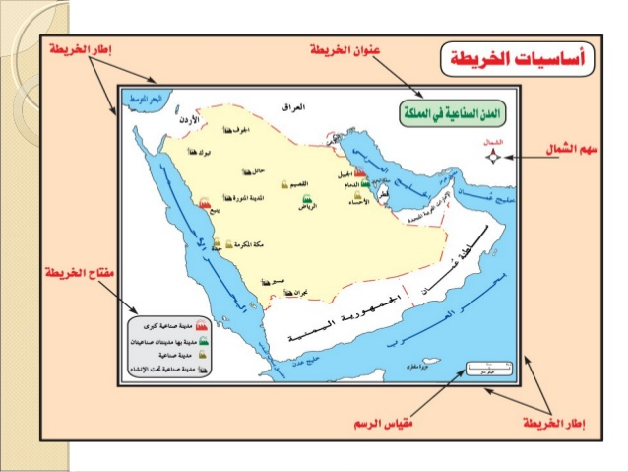

السؤال الرابع:

* **استكمل المخططات التالية:**

السؤال الخامس:

* ( أ )- لاحظ الخريطة التالية ثم استكمل بيانات الجدول الذي يليه:

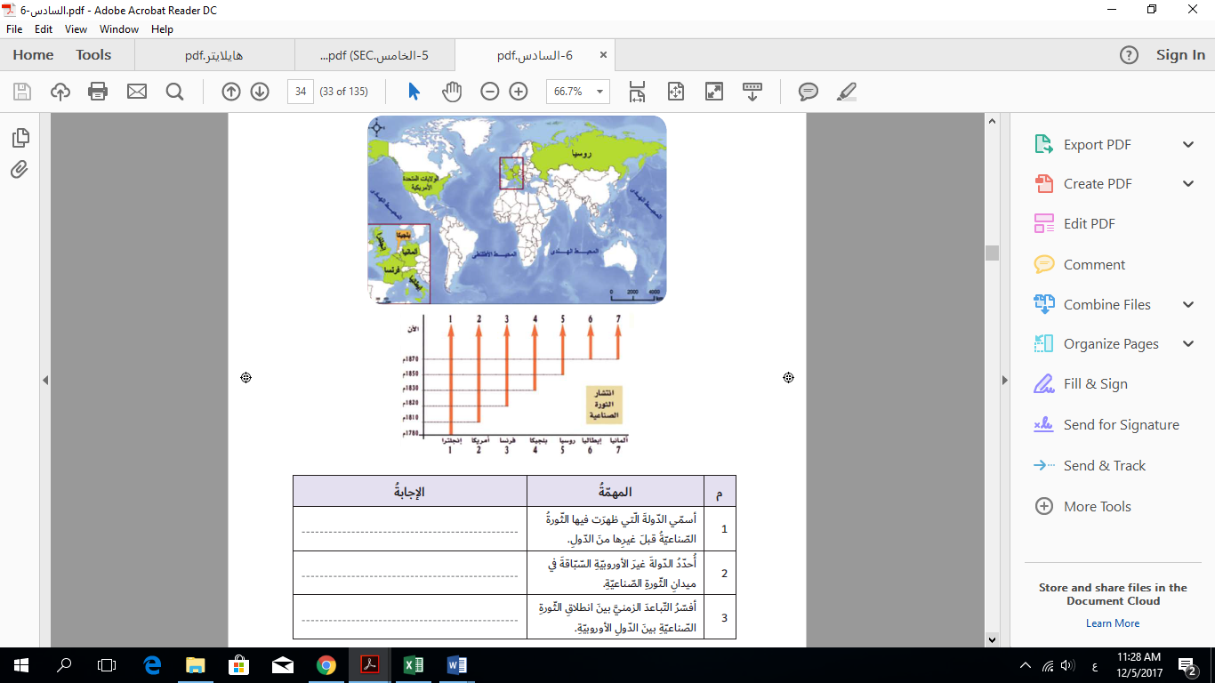

* 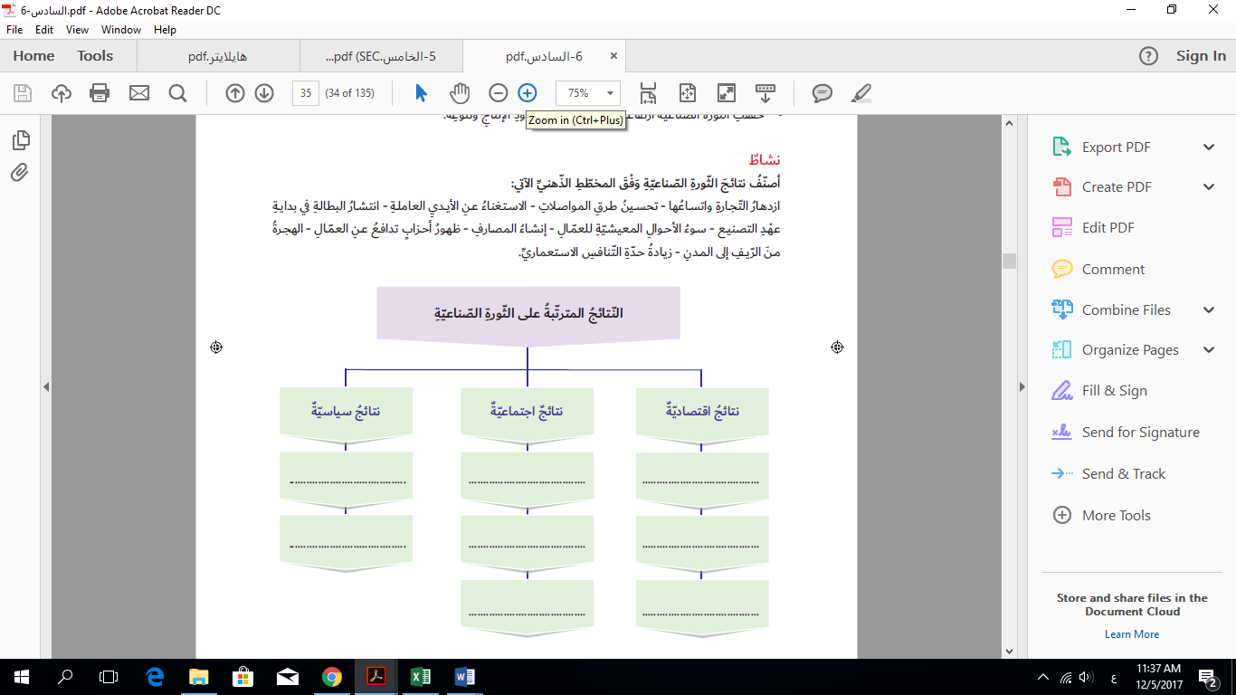( ب )- صنف نتائج الثورة الصناعية وفق الجدول التالي:

السؤال السادس:

* **( أ)- أجب عما يلي:**

1. تتبع خطوات و مراحل الثورة الصناعية ؟

* آلات جديدة.
* ...................................
* ...................................
* ...................................
* ...................................

1. ما الاسم الذي عرفت به بريطانيا أثناء الثورة الصناعية ؟

* .........................................
* **( ب )- قارن بين الثورة الزراعية و الصناعية من حيث ( الزمن ، المكان ، تأثيرها في حياة الناس).**

|  |  |  |
| --- | --- | --- |
| وجه المقارنة | الثورة الزراعية | الثورة الصناعية |
| الزمن | ............................... | ............................... |
| المكان | ................................ | ................................ |
| التأثير في حياة الناس | .................................  ................................. | .................................  ................................. |